

RAPPORT D'ANALYSE STRATÉGIQUE
Performance commerciale, marketing et clients — Juillet à Décembre 2025

Préparé par : Data Analyst — Direction Générale AfriMarket
Document confidentiel — usage interne

Table des matières
Table des matières 2
1. Contexte & Objectifs 3
Livrables du projet 3
2. Méthodologie 4
2.1 Source et volumétrie des données 4
2.2 Audit de la qualité des données 4
2.3 Stratégie de nettoyage (df_clean) 4
2.4 Feature engineering 5
3. Performance globale 6
4. Analyse par catégorie 7
Lecture stratégique 7
5. Analyse géographique 9
Lecture stratégique 9
6. Analyse marketing 11
Lecture stratégique 11
7. Analyse clients 12
Segmentation simple (fréquence × valeur) 12
Lecture stratégique 13
8. Simulation financière — quel est l'impact chiffré des actions proposées ? 14
9. Recommandations stratégiques 15
Feuille de route à 90 jours 15
10. Conclusion business orientée action 16
Annexe A — Dictionnaire de données 17
Colonnes sources (fichier brut) 17
Variables construites (df_clean) 17
Annexe B — Limites & hypothèses 18

1. Contexte & Objectifs
AfriMarket est une entreprise e-commerce panafricaine opérant dans 8 grandes villes d'Afrique francophone (Kinshasa, Abidjan, Douala, Dakar, Lomé, Cotonou, Libreville, Brazzaville), sur 4 catégories de produits : Électronique, Mode, Beauté et Maison. La direction a constaté des variations importantes du chiffre d'affaires, un taux de retour préoccupant sur certains produits, des dépenses marketing élevées, et des différences de performance selon les villes.
Ce rapport présente l'analyse conduite sur 6 mois de données commerciales (afrimarket_dataset_senior.csv), depuis l'audit initial jusqu'aux recommandations stratégiques, en passant par le nettoyage des données, la construction d'indicateurs métier et une simulation financière chiffrant l'impact des actions proposées.

Livrables du projet
- Notebook d'analyse — Un notebook Jupyter reproductible, structuré et commenté (audit → nettoyage → features → analyses → simulation).
- Rapport d'analyse complet (ce document) — Ce document, détaillant l'intégralité de la démarche et des résultats.
- Résumé exécutif — Une synthèse business de 5 pages pour une lecture rapide en comité de direction.
- Dashboard interactif — Un dashboard Streamlit permettant d'explorer les données en filtrant par ville, catégorie, canal et période.
- Recommandations stratégiques — 5 recommandations opérationnelles, priorisées et chiffrées.

2. Méthodologie

2.1 Source et volumétrie des données
Le fichier source contient 10 100 commandes enregistrées entre le 1er juillet et le 31 décembre 2025, décrites par 14 variables : identifiants (commande, client), attributs produit (catégorie, nom, prix), attributs commande (quantité, remise, statut), attributs logistiques et marketing (coût de livraison, méthode de paiement, canal marketing, coût marketing).

2.2 Audit de la qualité des données
Un audit systématique (structure, types, valeurs manquantes, doublons, valeurs aberrantes, cohérence des catégories) a mis en évidence les problèmes suivants, typiques d'un environnement de production réel :
Problème détecté | Description | Volume concerné
Doublons | Commandes strictement dupliquées (même id_commande) | 100 lignes (1,0%)
Ville mal orthographiée | « Kinshassa » au lieu de « Kinshasa » | 605 lignes (6,0%)
Catégorie corrompue | Label générique « electronique » recouvrant en réalité les 4 vraies catégories | 606 lignes (6,0%)
Prix négatifs | prix_unitaire enregistré avec un signe négatif (erreur de saisie) | 632 lignes (6,3%)
Remises négatives | remise enregistrée avec un signe négatif | 614 lignes (6,1%)
Quantités nulles | quantite = 0 : commande sans article, aucune vente réelle | 608 lignes (6,0%)
Statuts non uniformes | Casse incohérente : « retournée » vs « Livrée » vs « Annulée » | Toutes les lignes
Valeurs manquantes | Aucune valeur nulle détectée dans le fichier source | 0

Zoom : la véritable nature de l'erreur « electronique »
Une analyse croisée entre la colonne categorie et le préfixe du nom de produit (nom_produit) révèle que le label « electronique » (minuscule, sans accent) ne correspond pas à une simple variante orthographique d'« Électronique ». Il recouvre en réalité des produits appartenant aux 4 catégories réelles (137 Beauté, 127 Maison, 175 Mode, 167 Électronique). Il s'agit donc d'une erreur de saisie systémique et non d'un problème de casse — un piège classique qu'une simple normalisation de texte (.str.title()) aurait laissé passer sans le détecter. La catégorie réelle a donc été reconstruite à partir du nom de produit, source de vérité plus fiable.

2.3 Stratégie de nettoyage (df_clean)
Étape | Action | Justification
1 | Suppression des doublons (id_commande) | Éviter le double comptage du CA et des KPIs
2 | Conversion des dates en type datetime | Permettre les agrégations mensuelles
3 | Correction « Kinshassa » → « Kinshasa » | Uniformiser l'analyse géographique
4 | Reconstruction de categorie depuis nom_produit | La colonne source est corrompue pour ~6% des lignes
5 | Valeur absolue sur remise et prix_unitaire | Erreurs de signe confirmées ; les distributions redeviennent cohérentes par catégorie
6 | Suppression des commandes quantite = 0 | Aucun chiffre d'affaires possible ; absence de sens métier
7 | Uniformisation de la casse de statut_commande | Fiabiliser les comptages par statut
Au total, 9 400 commandes sur 10 100 (93,1%) sont conservées dans df_clean. Les 700 lignes écartées (doublons + quantités nulles) ne représentent aucune perte d'information commerciale : une commande dupliquée n'ajoute aucune vente réelle, et une commande à quantité nulle ne génère par construction aucun chiffre d'affaires.

2.4 Feature engineering
AfriMarket ne fournissant pas le coût d'achat des produits, la marge brute est estimée à partir d'un taux de marge moyen par catégorie, cohérent avec les standards du secteur (électronique à forte valeur mais faible marge relative ; mode et beauté à marge élevée) :
Variable | Formule | Hypothèse / remarque
chiffre_affaires | prix_unitaire × quantite × (1 − remise) | 0 si la commande est Annulée
marge_brute | chiffre_affaires × taux_marge (catégorie) | Taux : Électronique 15%, Mode 45%, Beauté 50%, Maison 30%
profit_net | marge_brute − cout_livraison − cout_marketing | Une commande annulée porte le coût marketing mais aucune marge
mois | Période (AAAA-MM) de date_commande | Analyse des tendances mensuelles
indicateur_retour | 1 si statut_commande = Retournée, sinon 0 | Base du taux de retour
nombre_commandes_par_client | Nombre de commandes du client sur la période | Fréquence d'achat
valeur_vie_client (CLV simplifiée) | Somme du chiffre_affaires du client sur la période | CLV historique, non projetée

3. Performance globale
CA TOTAL | PROFIT NET EST. | PANIER MOYEN | TAUX D'ANNULATION | TAUX DE RETOUR
2 385 987 € | 380 448 € | 258,87 € | 1,9 % | 8,1 %

Sur les 9 400 commandes exploitables, le profit net estimé représente environ 16% du chiffre d'affaires. Ce taux de conversion CA → profit est directement pénalisé par le taux de retour de la catégorie Électronique (cf. section 4) et par une allocation marketing perfectible (cf. section 6).
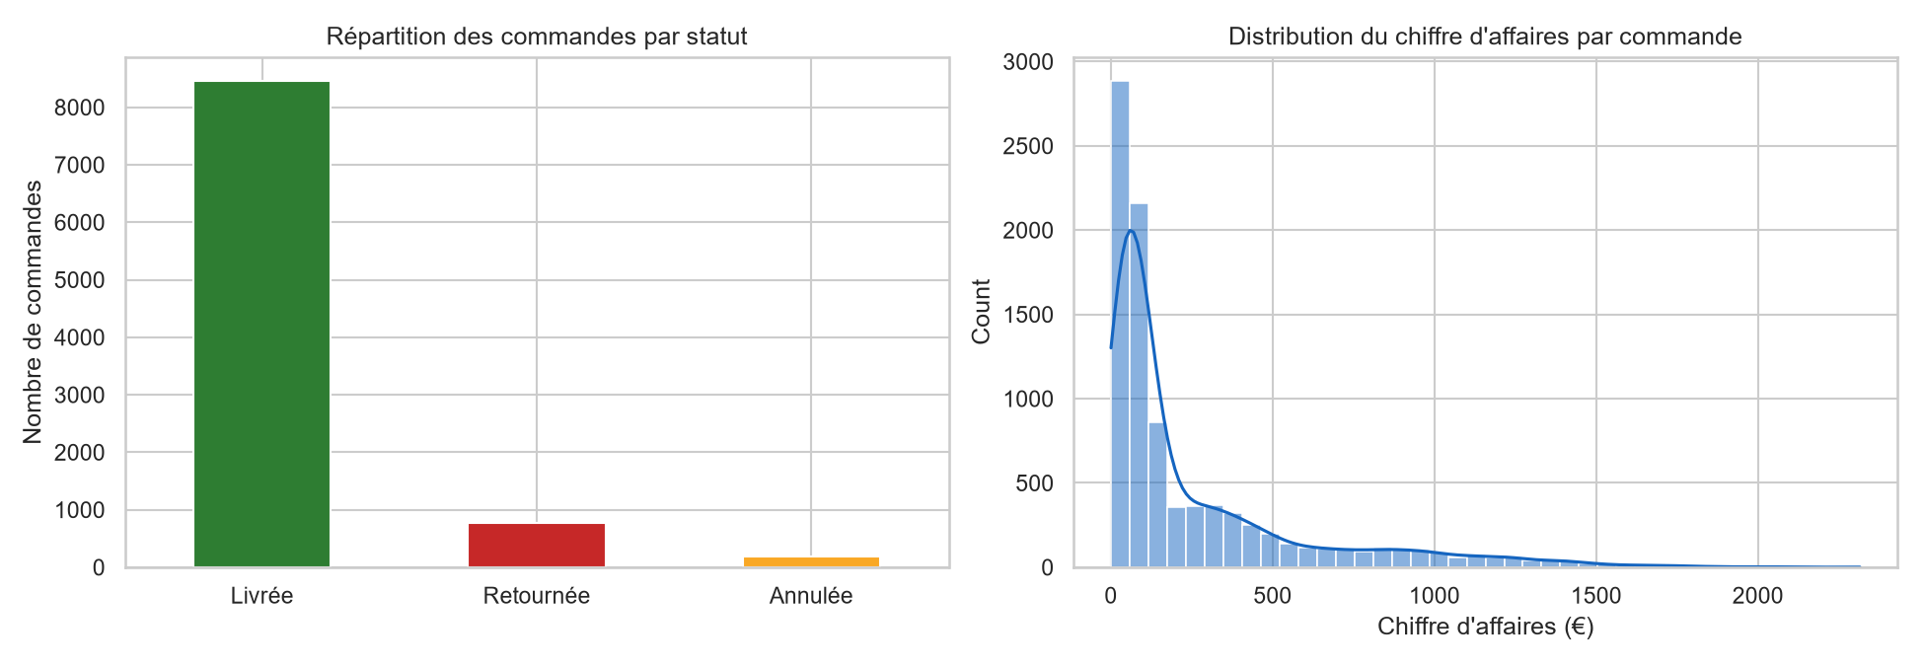

4. Analyse par catégorie
Question stratégique posée par la direction : quelle catégorie doit être priorisée ou optimisée ?
Catégorie | CA (€) | % du CA | Marge brute (€) | Profit net (€) | Taux de retour | Nb commandes
Électronique | 1 717 556 | 72,0 % | 257 633 | 223 421 | 15,3 % | 2 597
Maison | 382 914 | 16,0 % | 114 874 | 89 488 | 4,9 % | 1 916
Mode | 198 864 | 8,3 % | 89 489 | 49 569 | 7,3 % | 3 000
Beauté | 86 653 | 3,6 % | 43 327 | 17 971 | 2,8 % | 1 887
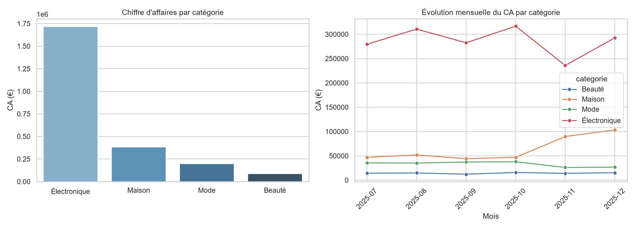
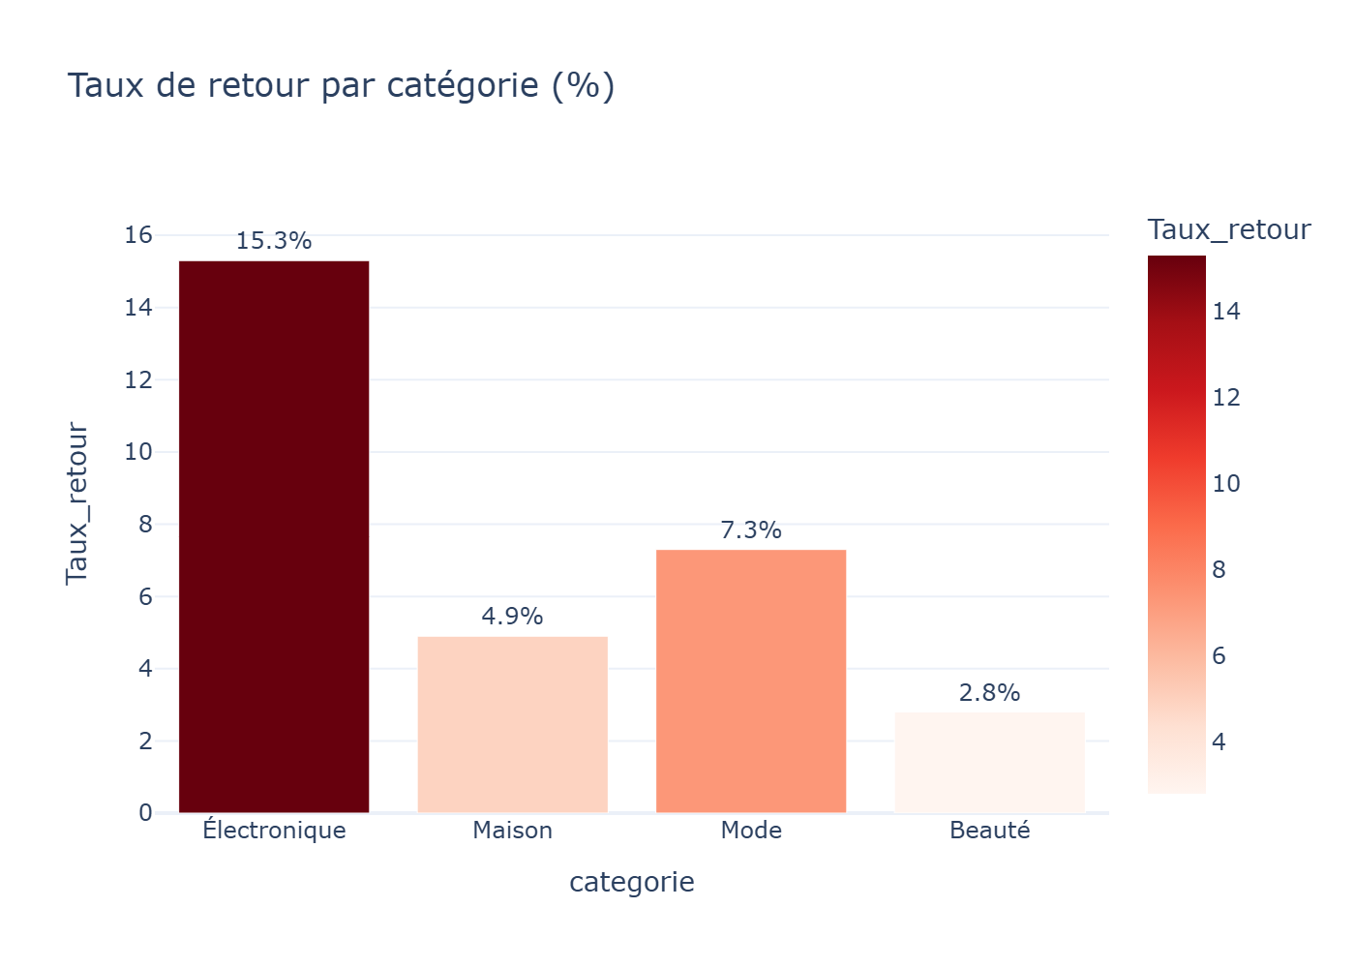

Lecture stratégique
- Priorité n°1 — L'Électronique concentre 72% du CA et 59% du profit net total : c'est le moteur de croissance incontestable de l'entreprise, mais son taux de retour de 15,3% — près du double de la catégorie suivante — érode directement sa rentabilité.
- Mode — Bon niveau de marge (45%) et retour maîtrisé (7,3%) : la catégorie combine le meilleur couple rendement / risque et mérite davantage de mise en avant marketing.
- Maison — Sur-représentée dans le volume de commandes (1 916) au regard de son poids en CA (16%) : panier moyen plus faible, cohérent avec des produits d'appoint plutôt que des achats principaux.
- Beauté — Plus petite catégorie en valeur absolue mais la plus "saine" (taux de retour de 2,8%) : un potentiel de croissance à faible risque si les volumes augmentent.

5. Analyse géographique
Question stratégique posée par la direction : où devons-nous investir davantage ?
Ville | CA (€) | Profit (€) | Taux d'annulation | Nb commandes
Kinshasa | 715 718 | 113 736 | 0,3 % | 2 645
Abidjan | 475 957 | 75 486 | 0,0 % | 1 726
Dakar | 327 923 | 53 382 | 0,0 % | 1 320
Douala | 319 058 | 50 036 | 12,9 % | 1 362
Lomé | 176 076 | 28 311 | 0,0 % | 682
Cotonou | 151 258 | 24 665 | 0,0 % | 625
Libreville | 117 693 | 18 543 | 0,0 % | 467
Brazzaville | 102 304 | 16 288 | 0,0 % | 432
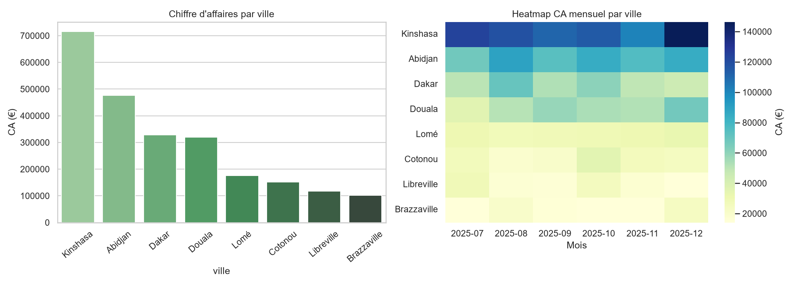
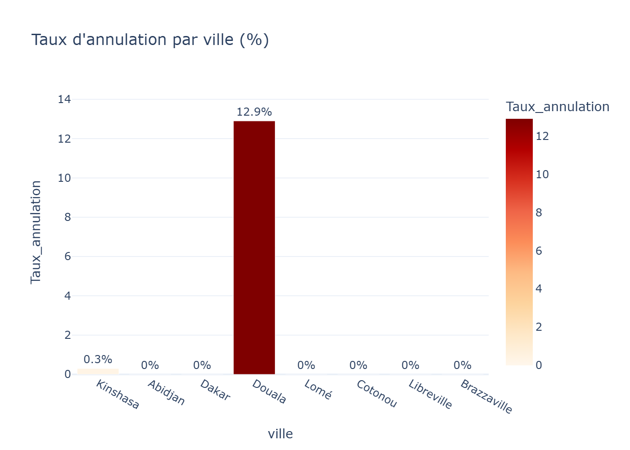

Lecture stratégique
- Kinshasa & Abidjan — Concentrent à elles deux 50% du CA et du profit total : ce sont les marchés matures à consolider en priorité (stock, logistique locale, service client).
- Anomalie Douala — Taux d'annulation de 12,9%, contre 0% ou quasi nul partout ailleurs. Cet écart n'est statistiquement pas explicable par le hasard et pointe vers un problème opérationnel local (méthode de paiement dominante, fiabilité de la livraison, ou erreur de saisie régionale) à investiguer avant tout renforcement marketing sur ce marché.
- Marchés secondaires — Libreville, Brazzaville et Cotonou affichent les plus petits volumes mais aucun signal de risque opérationnel : un terrain propice à une extension progressive une fois Douala assaini.

6. Analyse marketing
Question stratégique posée par la direction : quel canal mérite plus de budget ? Lequel doit être optimisé ou réduit ?
Canal | CA (€) | Coût marketing (€) | ROI = (CA-Coût)/Coût | Taux de rétention
Email | 512 087 | 2 349 | 217,0 | ≈ 74 %
Google Ads | 632 289 | 13 159 | 47,1 | ≈ 74 %
Instagram Ads | 906 637 | 37 637 | 23,1 | ≈ 74 %
Influenceur | 334 974 | 16 360 | 19,5 | ≈ 73 %
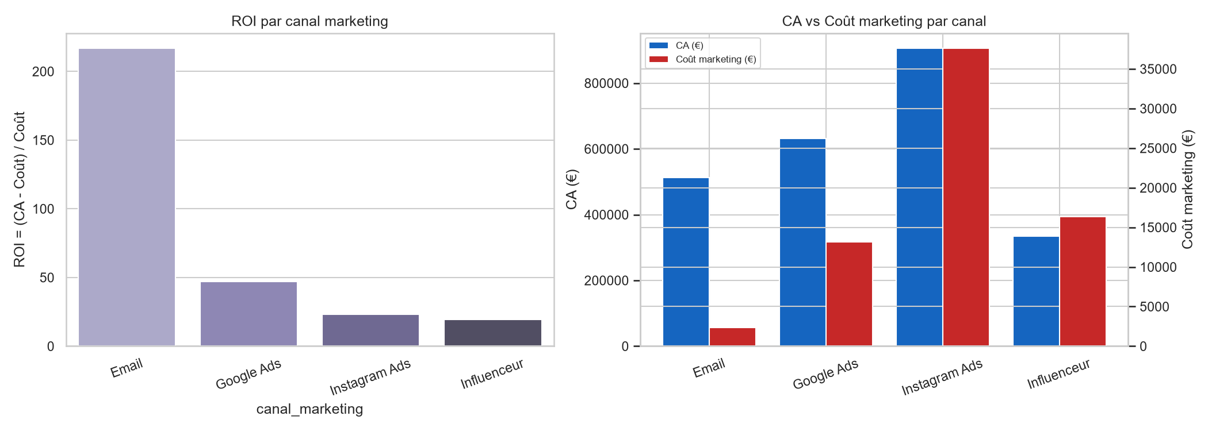

Lecture stratégique
- Email — ROI de 217 pour un coût quasi nul (2 349€ au total) : un canal largement sous-exploité au regard de son efficacité — à renforcer en priorité.
- Google Ads — Bon compromis volume/rentabilité (ROI 47) : mérite une part de budget supplémentaire.
- Instagram Ads — Premier contributeur de CA en valeur absolue (906 637€) mais ROI moyen (23) : à conserver sans augmentation aveugle, en travaillant le ciblage pour améliorer l'efficacité.
- Influenceur — ROI le plus faible (19,5) pour un coût élevé (16 360€) : c'est le canal le moins efficace au sens du coût par euro de CA généré (cf. section 8, simulation 3) — à recadrer ou réduire.

7. Analyse clients
Question stratégique posée par la direction : comment améliorer la rétention ?
CLIENTS ACTIFS | % RÉCURRENTS | PARETO 80/20
1 747 | 74,0 % | 31,5 % → 80% du CA

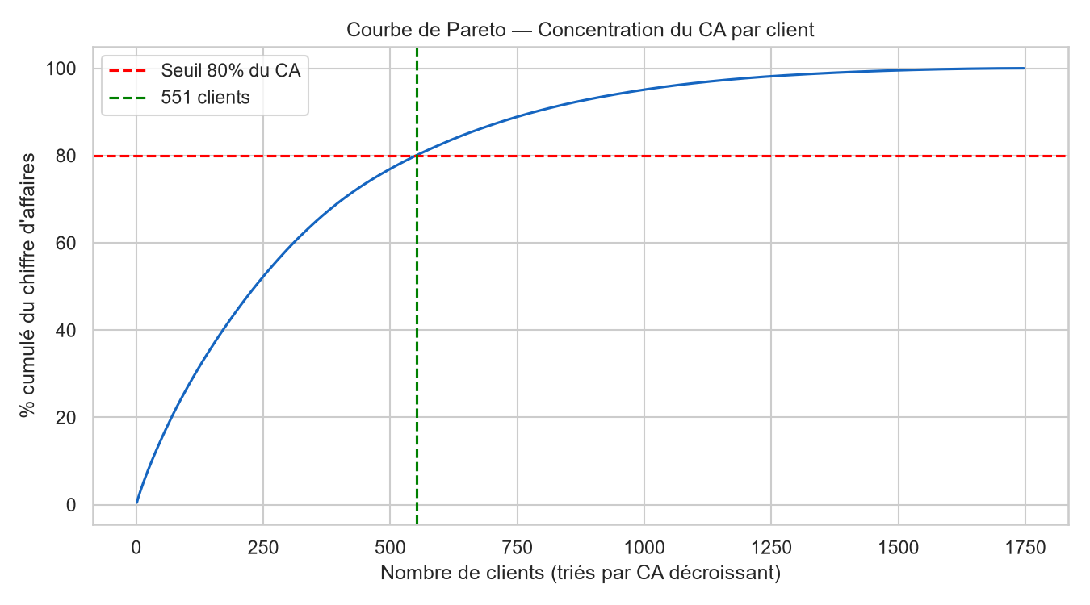
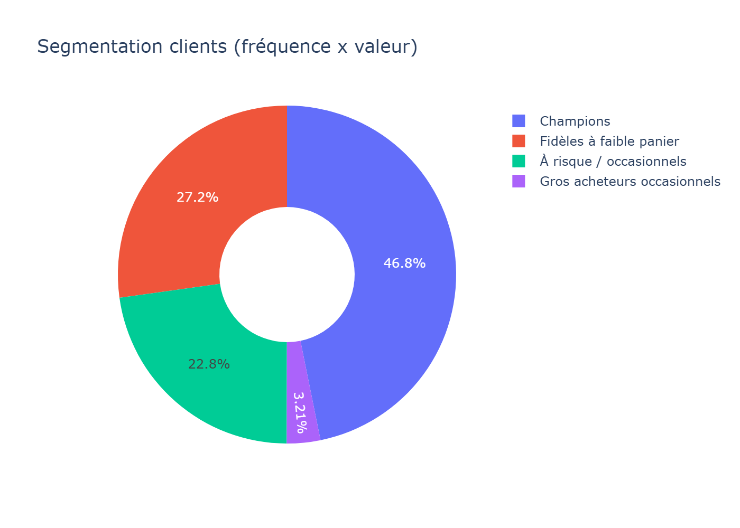

Segmentation simple (fréquence × valeur)
Segment | Définition | Implication marketing
Champions | CA ≥ médiane ET fréquence ≥ médiane | Programme VIP, service prioritaire, rétention prioritaire
Gros acheteurs occasionnels | CA ≥ médiane mais fréquence < médiane | Relances post-achat pour augmenter la fréquence
Fidèles à faible panier | Fréquence ≥ médiane mais CA < médiane | Cross-sell / up-sell pour augmenter le panier moyen
À risque / occasionnels | CA et fréquence < médiane | Offres de réactivation ciblées, budget limité

Lecture stratégique
74% des clients sont récurrents, signe d'une base globalement fidèle. Mais la valeur générée reste très concentrée : 31,5% des clients (551 sur 1 747) génèrent 80% du chiffre d'affaires. La priorité n'est donc pas d'acquérir davantage de clients, mais de sécuriser et développer ce noyau à forte valeur, tout en activant les segments à fort potentiel inexploité (gros acheteurs occasionnels, fidèles à faible panier).

8. Simulation financière — quel est l'impact chiffré des actions proposées ?
Au-delà des constats descriptifs, cette section chiffre l'impact potentiel de 3 actions correctives directement issues des sections précédentes, avec des hypothèses volontairement prudentes et explicitées.
Action | Hypothèse de calcul | Gain estimé (€)
Réduire le taux de retour Électronique (15,3% → 10%) | Commandes retournées évitées × marge brute moyenne d'une commande livrée en Électronique | + 14 015
Corriger l'anomalie d'annulation à Douala (12,9% → niveau du reste du réseau) | Annulations en excès × panier moyen × taux de marge moyen | + 16 299
Optimiser l'efficacité coût du canal Influenceur (aligné sur Google Ads, à CA constant) | Écart de coût par euro de CA généré, sans hypothèse de gain de CA supplémentaire | + 9 388
IMPACT COMBINÉ ESTIMÉ | Somme des 3 actions, non cumulatives garanties mais du même ordre de grandeur | + 39 702
Soit +10,4% de profit net par rapport au profit net actuel (380 448€), sans investissement supplémentaire — uniquement en corrigeant des inefficacités déjà présentes dans les données. Ce chiffrage est délibérément conservateur : il n'intègre ni gain de volume, ni amélioration de la fidélisation, qui viendraient s'y ajouter.

9. Recommandations stratégiques
1. Réduire le taux de retour Électronique
Impact : Élevé | Effort : Moyen | Horizon : 60 jours
Lancer un audit qualité fournisseur et enrichir les fiches produit (spécifications, photos, avis clients) sur l'Électronique. Avec 72% du CA porté par cette catégorie, ramener son taux de retour de 15,3% à 10% libère une marge nette estimée à +14 015€.
2. Corriger l'anomalie opérationnelle de Douala
Impact : Moyen | Effort : Faible | Horizon : 30 jours
Investiguer en priorité la cause du taux d'annulation de 12,9% à Douala (méthode de paiement, fiabilité de livraison, ou erreur de saisie locale) avant tout renforcement marketing sur ce marché. Gain potentiel estimé : +16 299€ de marge récupérable.
3. Réallouer le budget marketing vers Email et Google Ads
Impact : Élevé | Effort : Faible | Horizon : 30 jours
Augmenter les volumes sur l'Email (ROI 217) et Google Ads (ROI 47), tout en recadrant le ciblage du canal Influenceur (ROI 19,5, le plus faible). Un simple alignement de l'efficacité coût de l'Influenceur sur celle de Google Ads permet une économie de +9 388€.
4. Lancer un programme de fidélisation ciblé sur les « Champions »
Impact : Élevé | Effort : Moyen | Horizon : 90 jours
Mettre en place un traitement VIP (avantages, service prioritaire, offres exclusives) pour le noyau de 31,5% de clients qui génère 80% du CA, et des campagnes de relance ciblées pour les gros acheteurs occasionnels et les clients à risque.
5. Industrialiser la qualité de saisie des commandes
Impact : Moyen | Effort : Moyen | Horizon : 90 jours
Mettre en place des contrôles de validation à la source (catégorie produit, orthographe des villes, signe des prix et remises) pour fiabiliser durablement les futurs reportings et éviter un nettoyage manuel récurrent, coûteux et source d'erreurs.

Feuille de route à 90 jours
Horizon | Actions
30 jours (Quick wins) | Investigation Douala · Recadrage du ciblage Influenceur · Lancement audit qualité Électronique
60 jours | Plan d'action fournisseur Électronique · Réallocation budgétaire Email/Google Ads
90 jours | Programme de fidélisation Champions · Mise en place des contrôles de saisie

10. Conclusion business orientée action
AfriMarket dispose d'un moteur de croissance clair : l'Électronique et les marchés de Kinshasa et Abidjan portent l'essentiel du chiffre d'affaires et du profit de l'entreprise. Mais cette croissance reste freinée par trois fuites de rentabilité précises et actionnables : un taux de retour concentré sur la catégorie la plus stratégique, une allocation marketing sous-optimale, et une anomalie opérationnelle localisée à Douala.
Le chiffrage conservateur présenté en section 8 montre qu'agir sur ces trois seuls leviers représente un gain de profit net estimé à +10,4%, sans investissement supplémentaire. La priorité immédiate de la direction devrait donc être double : protéger et développer ce qui fonctionne déjà (segment Champions, Email, Kinshasa/Abidjan), et corriger sans délai ce qui abîme la rentabilité (retours Électronique, Influenceur, Douala).
L'ensemble de ces indicateurs est disponible en continu dans le dashboard interactif livré avec ce rapport, permettant à la direction de suivre mois après mois l'impact réel des actions engagées.

Annexe A — Dictionnaire de données

Colonnes sources (fichier brut)
Colonne | Description
id_commande | Identifiant unique de la commande
date_commande | Date de passation de la commande
id_client | Identifiant unique du client
ville | Ville de livraison
categorie | Catégorie produit déclarée (non fiable avant nettoyage, cf. section 2.2)
nom_produit | Nom du produit commandé
prix_unitaire | Prix unitaire du produit (€)
quantite | Quantité commandée
remise | Taux de remise appliqué (0 à 1)
cout_livraison | Coût logistique de la commande (€)
methode_paiement | Moyen de paiement utilisé
canal_marketing | Canal d'acquisition ayant généré la commande
cout_marketing | Coût marketing attribué à la commande (€)
statut_commande | Livrée / Retournée / Annulée

Variables construites (df_clean)
Variable | Formule / origine
montant_brut | prix_unitaire × quantite
chiffre_affaires | montant_brut × (1 − remise), 0 si Annulée
taux_marge | Taux de marge estimé selon la catégorie
marge_brute | chiffre_affaires × taux_marge
profit_net | marge_brute − cout_livraison − cout_marketing
mois | Période AAAA-MM extraite de date_commande
indicateur_retour | 1 si statut_commande = Retournée
nombre_commandes_par_client | Fréquence d'achat du client
valeur_vie_client | Somme du chiffre_affaires du client (CLV simplifiée)

Annexe B — Limites & hypothèses
- Le coût d'achat réel des produits n'étant pas fourni, la marge brute repose sur des taux estimés par catégorie ; toute donnée de coût réelle améliorerait la précision du profit net.
- La simulation financière (section 8) applique des hypothèses linéaires prudentes ; elle vise à donner un ordre de grandeur actionnable, non une prévision garantie.
- La CLV utilisée est une valeur historique simplifiée (somme du CA observé), non une valeur projetée sur la durée de vie future du client.
- L'échantillon couvre 6 mois : les tendances saisonnières au-delà de cette période ne peuvent être extrapolées avec certitude.

Fin du rapport — AfriMarket Data Analytics

